اولا :
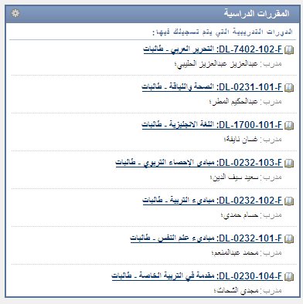
اولا :راح ادخل على مادة الصحه
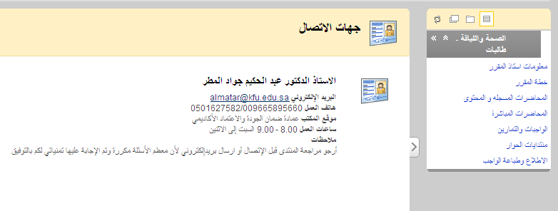
راح تجيك الصفحه هاذى وتختار منتديات الحوار

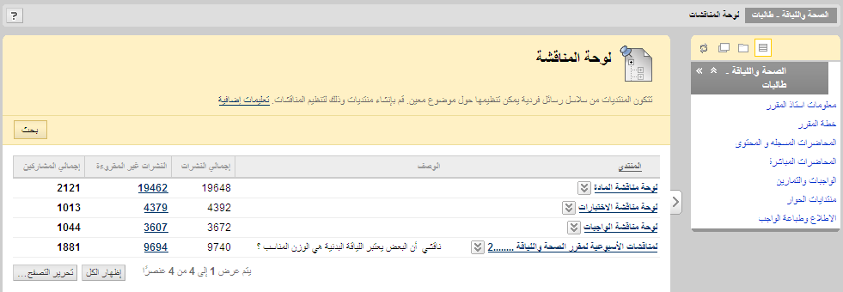
بعد ماتختار منتدى الحوار راح تجيك الصفحه كذا وتختار مثلا : لوحة مناقشة الماده او الاختبارات او الواجبات او اى ايقونه تريد
انا راح اختار الايقونه الرابعه لان فيها المناقشه
راح تجيك الصفحه هاذى واختار المناقشه التى تريد الرد عليها
انا راح اختار اول مناقشه وارد عليها
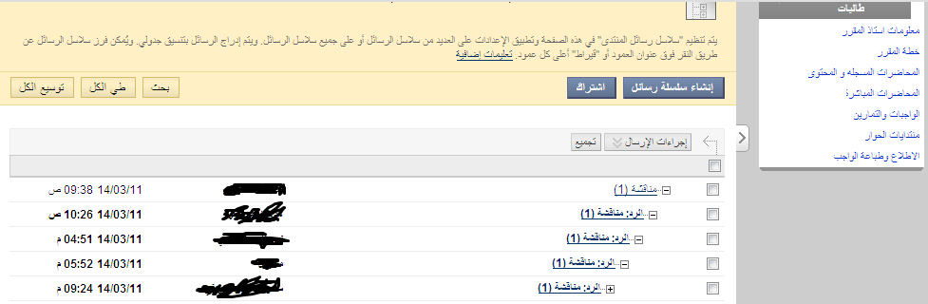
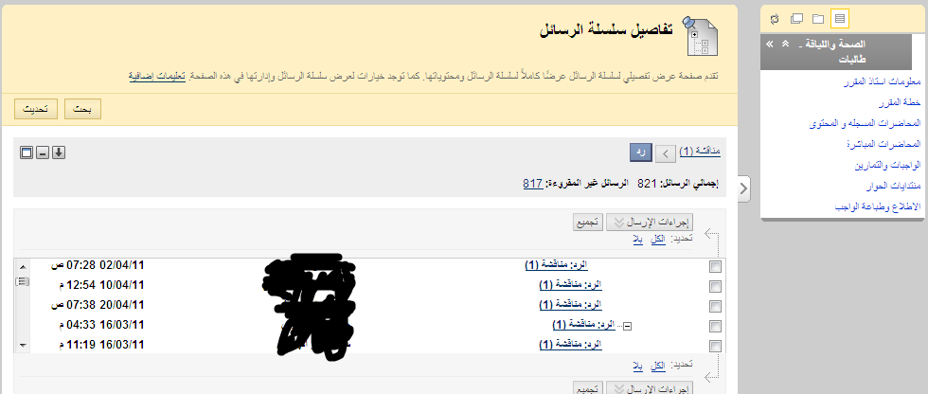
بعد ما تختار الموضوع الى تبي ترد عليه تجيك هاذى الصفحه وراح ترد عن طريق هاذى الايقونه 

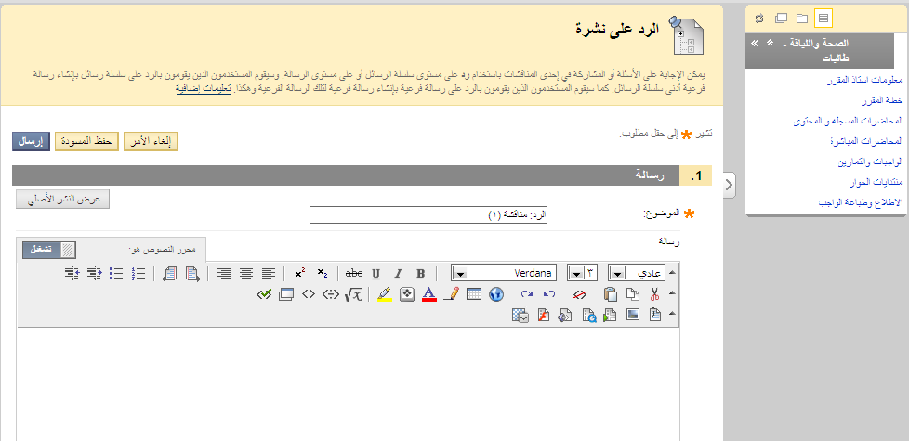
بعد ماتكتب الرد وتخلص وتبى ترسل تروح الى كلمة
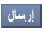 وتضغط عليها
وبكذا اخذت درجه على النقاش

هنا تكتب الرد الى تبيه

